- Unsafe 的 cas 实现 底层 是怎么操作的。
- ReentrantLock 维护的 队列 所用到的 CAS 还有 PARK 方法
https://www.cnblogs.com/waterystone/p/4920797.html 这里对AQS框架实现做了详细的阐述。ReentrantLock 里的公平锁 、非公平锁 是基于AQS 做的。 同时AQS 自己维护了一个线程的队列。用于队列中的线程进行临界区资源的访问和释放。
- ConcurrentHashMap put get size rehash segment、
HashMap 的实现 7/8 区别
https://blog.csdn.net/u013453787/article/details/84702992

Java7/8 中的 HashMap 和 ConcurrentHashMap 全解析
https://blog.csdn.net/chang_ge/article/details/80218521

- BlockQueue ReentrantLock Condition 实现加锁 队列 适用于生产者消费者模式
- ConcurrnetLinkedQueue
https://blog.csdn.net/qq_38293564/article/details/80798310 详解

- ThreadExecutePool
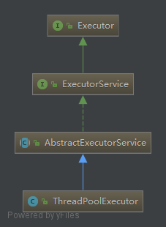
- 组织结构分析
- ThreadPoolExecutor 源码分析 查看注释

